- Dopuni rečenice zadanim riječima.
Novu ____________ u OneDriveu dodajemo naredbom New – Folder.  Mape i datoteke možemo sortirati prema ______________, vrsti, veličini mape i _______________ ili zadnjoj promjeni te izabrati različita _______________. | datoteke  prikaza  imenu  mapu
- Zaokruži točan odgovor.

a) Datoteke možemo premještati u mape metodom povuci – ispusti. TOČNO NETOČNO
b) U OneDriveu naredba za sortiranje nalazi se na lijevoj strani. TOČNO NETOČNO
c) U OneDriveu naziv mape potvrđujemo naredbom Create. TOČNO NETOČNO
d) Novu mapu u OneDriveu stvaramo naredbom Make new folder. TOČNO NETOČNO

- Razmisli i odgovori. Koje su prednosti, a koji nedostaci organizacije datoteka i mapa u OneDriveu?
__________________________________________________________________________________________________________________________________________________________________________________________________________________________________________________________________________________________________________________________________________________________________________________________________________________________

- Razmisli i spoji. Pridruži naziv sa ikonom servisa za spremanje podataka u oblaku. S obzirom da većinu servisa nismo spominjali, za pomoć pri rješavanju koristi Internet.
BOX

GOOGLE DISK
DROPBOX
SUGERSYNC
MEDIAFIRE
ZIP CLOUD

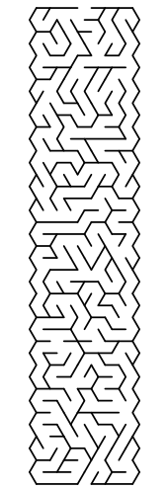



YANDEX.DISK
HIDRIVE
AMAZON DRIVE
MEGA
PCLOUD
ONEDRIVE

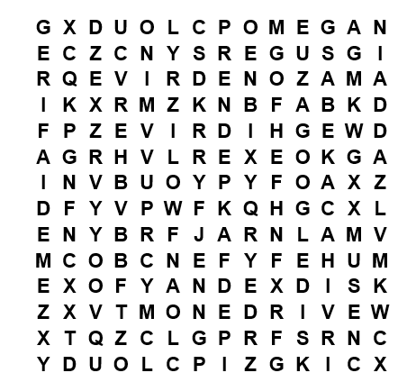
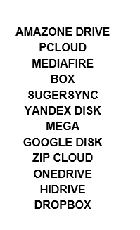
- Riješi osmosmjerku.

.

